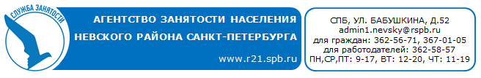

30 октября 2018 года
с 13.00 до 17.00 час.
по адресу: Санкт-Петербург, КЦ «Петроконгресс»,
ул. Лодейнопольская, д. 5
(ст. метро «Чкаловская»)

состоится

Отраслевая ярмарка вакансий
рабочих мест

В рамках Ярмарки вакансий:
- Собеседования с работодателями Санкт-Петербурга
- Консультации специалистов Службы занятости населения Санкт-Петербурга
- Общегородской банк вакансий Службы занятости населения

ВХОД СВОБОДНЫЙ!

